# Story : Menu principal

## Description

En tant que joueur

Je veux avoir un menu principal.

Pour pouvoir choisir ma prochaine action.

## Tests d’acceptance

* Quand je lance le programme j’arrive sur le menu principal.
* La console fait 120 de largeur et 80 de longueur.
* Une flèche ou une surbrillance indique quelle option est sélectionnée.
* Le menu principal contient les boutons : Jouer, Options, Highscore, A propos et quitter.
* La flèche directionnelle HAUT permet de naviguer vers le haut du menu.
* La flèche directionnelle BAS permet de naviguer vers le bas du menu.
* Les boutons fonctionnent.
* Les textes sont en ASCII art

## Croquis

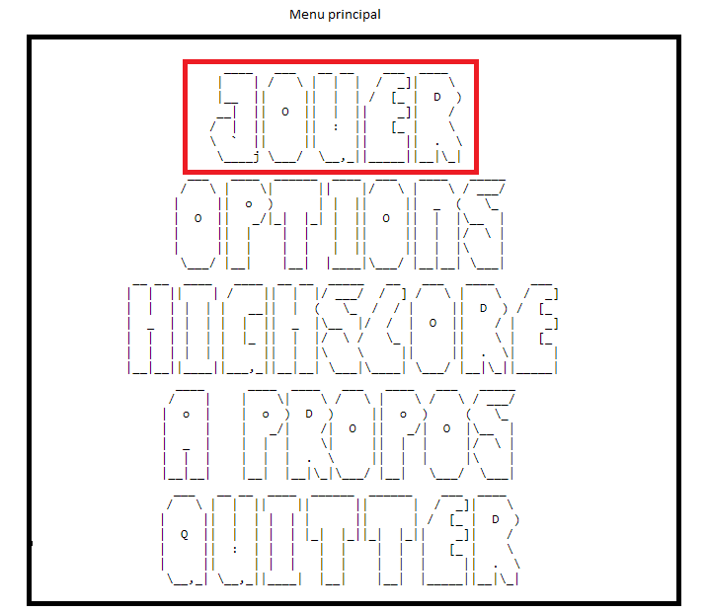

# Story : Menu pause

## Description

En tant que joueur

Je veux avoir un menu pause en appuyant sur une touche (P)

Pour pouvoir mettre le jeu en pause.

## Tests d’acceptance

* Quand j’appuie sur P en jeu le menu pause apparaît.
* Le menu pause contient : Continuer, Son on/off et Quitter.
* Une flèche ou une surbrillance indique quelle option est sélectionnée.
* La flèche directionnelle HAUT permet de naviguer vers le haut du menu.
* La flèche directionnelle BAS permet de naviguer vers le bas du menu.
* Les boutons fonctionnent.
* Les textes sont en ASCII art.

## Croquis

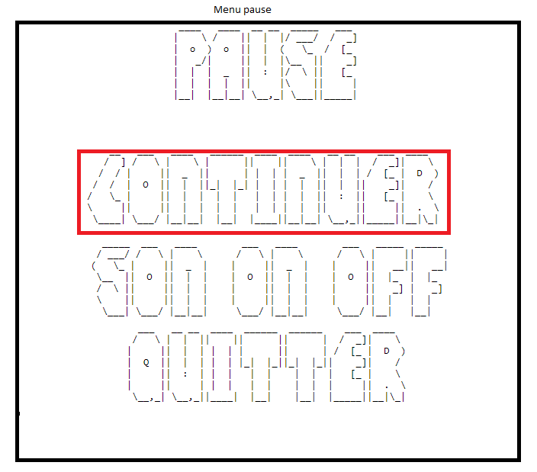

# Story : Interface en jeu

## Description

En tant que joueur

Je veux une interface de jeu qui contient : Ennemis, Vies, Score, Obstacles et mon vaisseau.

## Tests d’acceptance

* L’interface en jeu contient : Ennemis, Vies, Score, les obstacles et surtout le vaisseau.

## Croquis

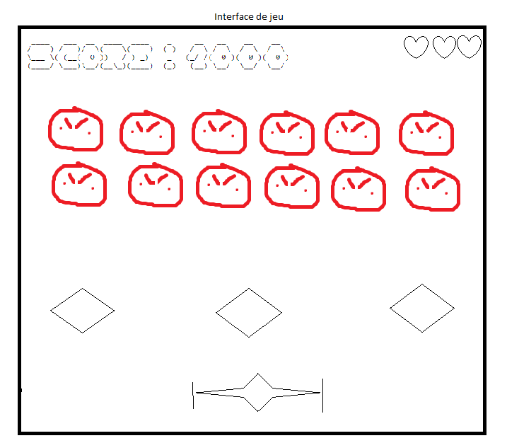

# Story : Game Over

## Description

En tant que joueur

Je veux un Game Over au milieu de l’écran avec les boutons recommencer et quitter quand je perds toutes mes vies.

## Tests d’acceptance

* Quand le joueur perd toutes ses vies l’écran Game Over apparait.
* L’écran Game Over contient deux boutons : Recommencer et Quitter
* Une flèche ou une surbrillance indique quelle option est sélectionnée.
* La flèche directionnelle HAUT permet de naviguer vers le haut du menu.
* La flèche directionnelle BAS permet de naviguer vers le bas du menu.
* Les boutons fonctionnent.
* Les textes sont en ASCII art.

## Croquis

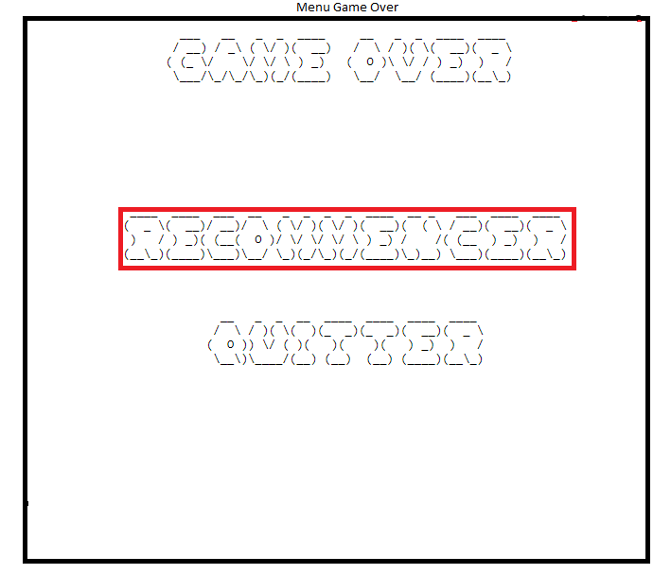

# Story : Tirer sur les ennemis

## Description

En tant que joueur

Quand je tire sur un ennemi je veux qu’il disparaisse.

## Tests d’acceptance

* Quand un ennemi est tiré dessus il disparaît.

## Croquis

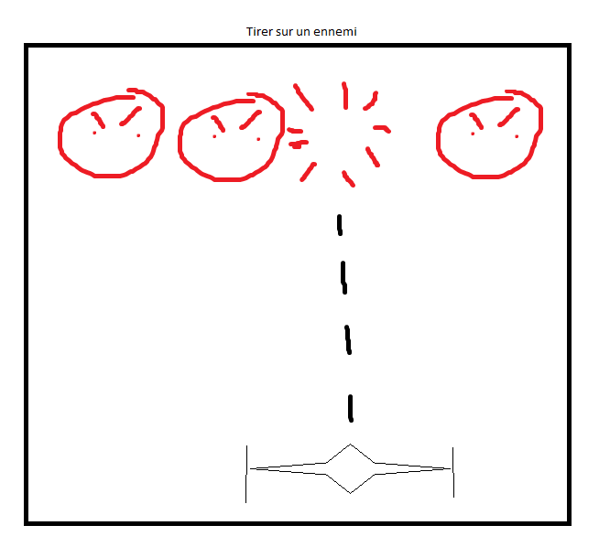

# Story : Déplacement du vaisseau

## Description

En tant que joueur

Je veux déplacer mon vaisseau à droite et à gauche avec les flèches DROITE et GAUCHE.

## Tests d’acceptance

* Les flèches directionnelles DROITE et GAUCHE permettent de déplacer le vaisseau à droite et à gauche en jeu.
* Quand le vaisseau arrive au bout de l’écran de la console il s’arrête.

## Croquis

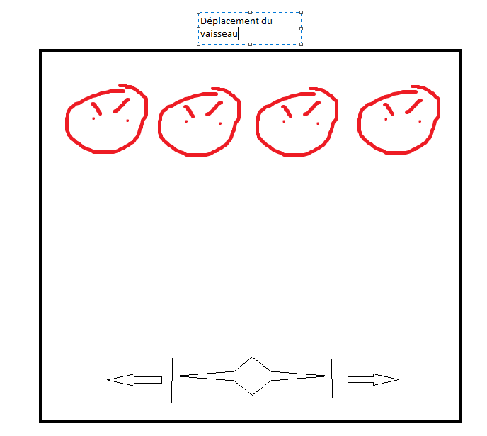

# Story : Tirer avec le vaisseau

## Description

En tant que joueur

En jeu, je veux pouvoir tirer avec la flèche HAUT.

## Tests d’acceptance

* Le vaisseau tire quand on appuie sur la flèche HAUT.

## Croquis

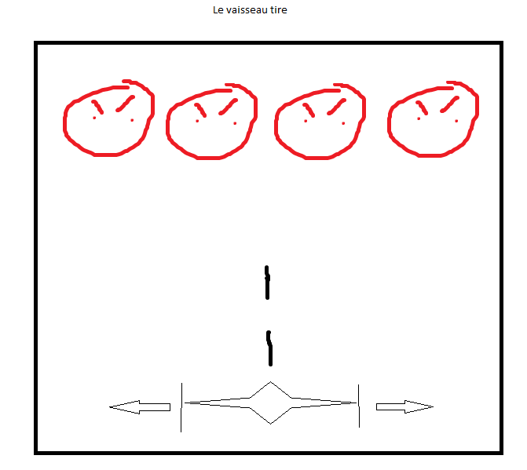

# Story : Changer la difficulté

## Description

En tant que joueur

Je veux pouvoir changer le paramètre de la difficulté dans le bouton option qui est sur le menu principal.

## Tests d’acceptance

* Le bouton OPTION présente un nouveau menu qui contient un bouton permettant de changer la difficulté.
* Le bouton qui change la difficulté fonctionne.

## Croquis

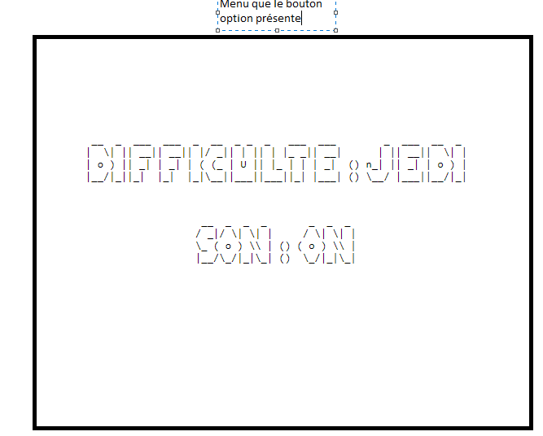

# FONCTIONNALITES POUR LA BETA 1 :

## Menu principal

Le menu principal s’affiche quand on lance l’application.

Le menu principal contient les boutons : Jouer, Options, Highscore, A propos et quitter.

La flèche directionnelle HAUT permet de naviguer vers le haut du menu.

La flèche directionnelle BAS permet de naviguer vers le bas du menu.

# FONCTIONNALITES POUR LA BETA 2 :

## Menu principal boutons :

Les boutons fonctionnent et exécutent l’action prévue.

Le bouton option ouvre un autre menu pour gérer les paramètres.